**20/10 tặng quà gì cho mẹ ý nghĩa và đặc biệt nhất**

*Ngày phụ nữ Việt Nam là một ngày quan trọng để gửi lời yêu thương và những món quà 20/10 tặng mẹ, tặng vợ và những người phụ nữ quan trọng. Nhưng chọn những món quà ý nghĩa nào để tặng mẹ? Là câu hỏi khiến nhiều người phải đắn đo lựa chọn. Sau đây sẽ là một số gợi ý cho bạn về quà tặng 20/10 dành tặng mẹ thân yêu.*

Nhân dịp 20/10, những đứa con hiếu thảo luôn muốn dành tặng mẹ những món quà ý nghĩa nhất như một cách gửi lời tri ân tới mẹ, người phụ nữ tuyệt vời đã hy sinh tất cả vì chồng vì con, nuôi dưỡng và giáo dục con cái nên người. Tất cả những gì chúng ta có được ngày hôm nay chính là thành quả ngọt ngào nhất mà cha mẹ hằng mong đợi. Có rất nhiều món quà ý nghĩa thể hiện sự quan tâm dành cho mẹ mà chúng ta có thể lựa chọn nhân dịp đặc biệt này. Một vài gợi ý về

 quà tặng 20/10 cho mẹ có thể bật mí cho bạn như sau

**20/10 tặng quà gì cho mẹ ý nghĩa**

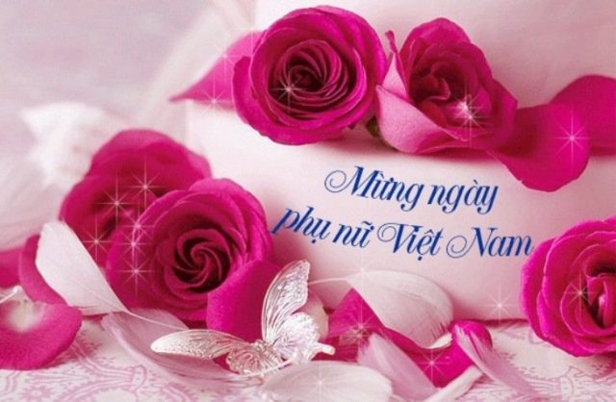

Những món quà ý nghĩa tặng mẹ ngày 20/10 (ảnh sưu tầm)

**Hoa hoặc chậu cây cảnh**

Trong ngày đặc biệt dành để tôn vinh phái đẹp này, hoa là món quà phổ biến nhất và cũng không thể thiếu. Một bó hoa đơn giản nhưng đẹp cùng với những tấm thiệp nhắn gửi lời yêu thương và cảm ơn chân thành gửi tới mẹ sẽ là món quà khiến mẹ cảm động. Nếu là những bó hoa và tấm thiệp hand-made do chính tay bạn làm thì món quà càng trở nên ý nghĩa hơn.

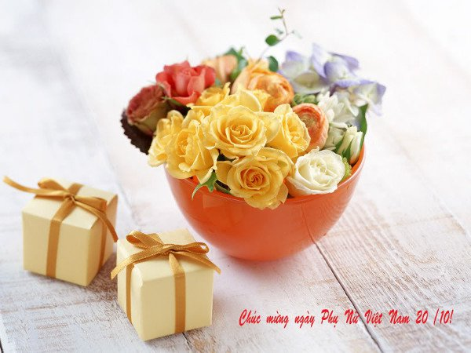

Ngoài lựa chọn là những bó hoa tươi thắm, nếu mẹ là tuýp người yêu thích thiên nhiên và cỏ cây hoa lá thì lựa chọn mua một chậu cây cảnh tặng mẹ cũng là một ý tưởng tuyệt vời. Hoa đẹp rồi sẽ tàn nhưng những chậu cây dưới bàn tay chăm sóc của mẹ sẽ mãi xanh tốt và đơm hoa kết trái như những đứa con thân yêu của mẹ.

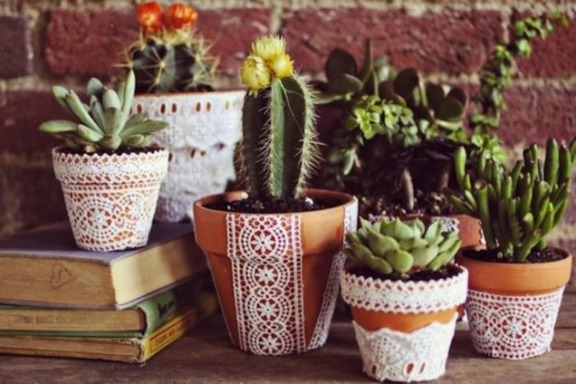

Những chậu cây nhỏ xinh tặng mẹ nhân ngày 20/10 (ảnh sưu tầm)

**Các vật dụng nhà bếp**

Không gian nhà bếp là nơi khiến ta nghĩ về mẹ nhiều nhất. Những bữa cơm ngon ta ăn mỗi ngày đều do chính tay mẹ nấu là điều tuyệt vời nhất. Do đó, lựa chọn tặng mẹ một vật dụng nhà bếp tiện nghi, hiện đại và xinh xắn cũng là một cách hay để tỏ lòng biết ơn mẹ. Món quà đó còn thể hiện mong muốn giúp mẹ tiết kiệm thời gian và công sức hơn khi chế biến các món ngon cho gia đình. Một món quà thiết thực và tấm thiệp ghi những lời chúc ngọt ngào sẽ giúp bạn nhận lại được nụ cười ấm áp và mãn nguyện của mẹ.

**Các sản phẩm chăm sóc sức khỏe**

Mẹ đã ngày ngày vất vả chăm lo cho gia đình với bao công việc không tên. Nhìn mẹ vất vả, sức khỏe cũng không còn tốt nữa, người con nào chẳng xót xa, thương mẹ. Vậy sao không nhân dịp này, bạn hãy tặng mẹ những sản phẩm chăm sóc sức khỏe với mong muốn mẹ chúng ta sẽ luôn khỏe mạnh và yêu thương, chăm sóc cho gia đình.



Các sản phẩm chăm sóc sức khỏe hiện nay trên thị trường khá đa dạng, nhưng những người con cũng cần quan tâm tới tình hình sức khỏe của mẹ hiện tại để chọn sản phẩm cho phù hợp và hiệu quả lâu dài. Các sản phẩm chiết xuất từ tự nhiên  hiện nay cũng đang được nhiều người tin tưởng lựa chọn như nhân sâm, nấm linh chi, hay yến sào. Nhìn chung giá trị vật chất không quá quan trọng mà tấm lòng hiếu thảo của con cái mới thực sự là thứ mẹ trân quý nhất.

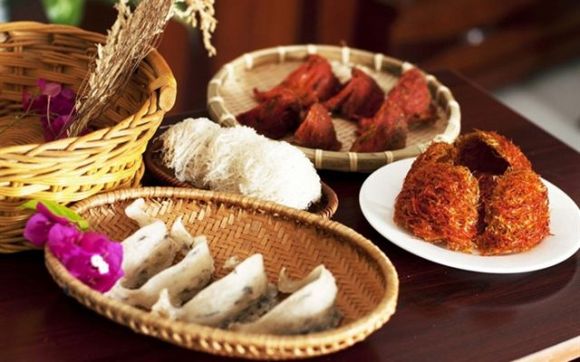

Thực phẩm tốt cho sức khỏe – yến sào (Ảnh sưu tầm)

**Khăn quàng cổ**

Khăn quàng cổ là món quà được nhiều người lựa chọn để làm quà tặng mẹ ngày 20/10. Đặc biệt là đối với thời tiết miền Bắc, khi tiết trời se se lạnh và sắp sang đông thì một chiếc khăn quàng cổ tựa như cái ôm ấm áp những đứa con muốn dành cho mẹ yêu. Chiếc khăn không chỉ là để giữ ấm cho mùa đông giá lạnh mà còn là phụ kiện kết hợp với trang phục tuyệt vời.

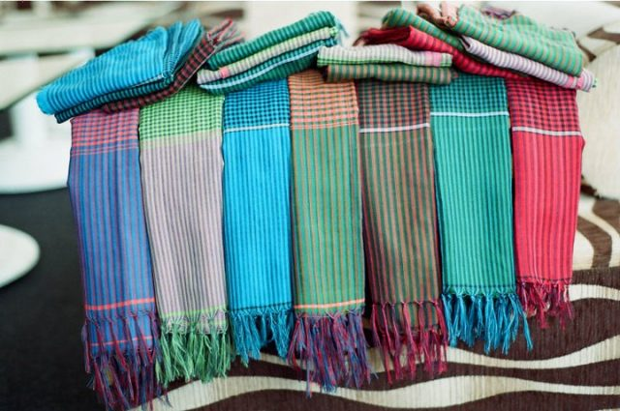

Tặng mẹ những chiếc khăn quàng cổ đầy yêu thương (ảnh sưu tầm)

Trên thị trường hiện nay, những chiếc khăn quàng cũng có nhiều mẫu mã, kiểu dáng và màu sắc đa dạng cho các bạn tha hồ lựa chọn. Ngoài khăn quàng cổ, các quà tặng là quần áo, trang sức cũng là những lựa chọn hay khi chọn quà tặng mẹ nhân ngày Phụ nữ Việt Nam.

**Nấu và thưởng thức bữa tối cùng gia đình**

Cuộc sống hiện đại bận rộn đang kéo con người vào những guồng quay công việc, mà đôi khi khiến ta bỏ lỡ những phút giây ấm áp bên gia đình. Nhân ngày đặc biệt 20/10 này, bạn hãy tạm gác công việc lại một chút, về nhà sớm hơn thường lệ và xắn tay vào bếp chuẩn bị một bữa ăn thơm ngon cho gia đình.

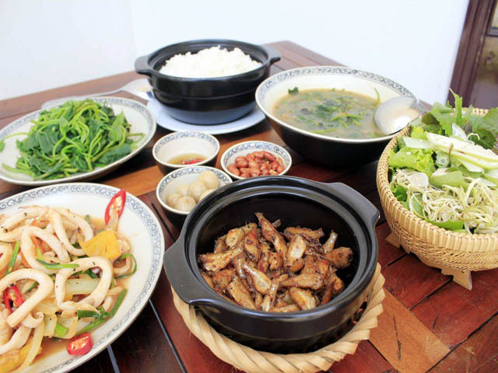

Bữa cơm gia đình là món quà 20/10 ý nghĩa nhất (ảnh sưu tầm)

Đối với bố mẹ, đây có lẽ là món quà tuyệt vời hơn cả. Những phút giây gắn kết yêu thương gia đình là món quà vô giá dành cho mẹ, tiền bạc có lẽ cũng không dễ gì mua được. Vừa ăn cơm vừa trò chuyện với các thành viên trong gia đình, tâm sự hay chia sẻ với mẹ thân yêu cũng là cách ngọt ngào nhất để gửi tình yêu và lời cảm ơn tới mẹ. Cảm ơn những người mẹ đã sinh ra và nuôi dưỡng chúng ta trưởng thành.

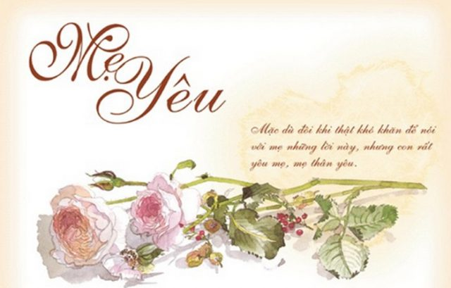

Những lời chúc đầy tình cảm gửi tới mẹ ngày 20/10 (ảnh sưu tầm)

Mỗi món quà tặng mẹ ngày 20/10 đều mang nhiều ý nghĩa khác nhau, nhưng trên tất cả đó là tình yêu, lòng biết ơn chân thành nhất của những người con gửi tới mẹ thân yêu. Ai cũng có mẹ có cha, nhưng yêu thương hiếu thảo với cha mẹ thì mỗi người có những cách thể hiện khác nhau, tất cả đều đáng quý, đáng trân trọng. Bạn cũng hãy chọn cho mình cách thể hiện yêu thương tới mẹ ngọt ngào và ấm áp nhất nhân ngày 20/10 sắp tới này nhé.